1. 数组的遍历：

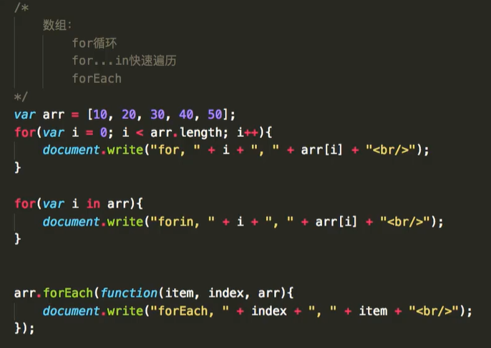

1. 对象的遍历：对象只能通过for…in遍历：

